《人工智能软件开发与实践》

（ 2023学年 秋季 学期）

作

业

报

告

学 号：
姓 名：
班 级： 21R0361
任课教师： 朱聪慧

作业报告
实验名称： 使用卷积神经网络进进行写数字识别
成绩：
实验类别：验证/综合型实验 实验要求：1人1组 时间：

￣￣￣￣￣￣￣￣￣￣￣￣￣￣￣￣￣￣￣￣￣￣￣￣￣￣￣￣￣￣￣￣￣￣
- 实验目的
使⽤Pytorch构建⼀个简单的卷积神经⽹络：CNN，并完成⼀个简单的手写数字识别任务。
二、实验内容
卷积神经⽹络（英语：Convolutional Neural Network，缩写：CNN）是⼀种前馈神经⽹络，它的⼈⼯神经元可 以响应⼀部分覆盖范围内的周围单元，对于⼤型图像处理有出⾊表现。 卷积神经⽹络由⼀个或多个卷积层和顶端的全连通层（对应经典的神经⽹络）组成，同时也包括关联权重和池 化层（pooling layer）。这⼀结构使得卷积神经⽹络能够利⽤输入数据的⼆维结构。与其他深度学习结构相比， 卷积神经⽹络在图像和语⾳识别⽅⾯能够给出更好的结果。
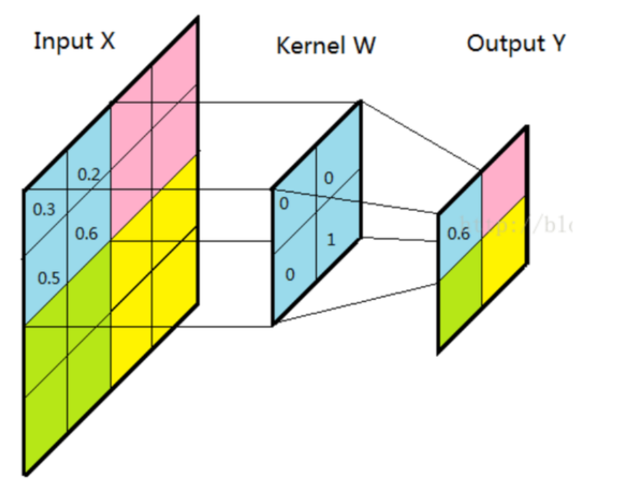
设计思路：
- 使用构造torchvision.datasets装载mnist数据集
- 构建2层CNN网络
- 第一层：输入1维，输出32维，卷积核2*2
- 第二层：输入32维，输出64维，卷积核2*2
- 迭代训练，到收敛
- 计算封闭测试精度和开发测试精度
三、使用的算法名称（若无，可以不填）
- 程序源码（拷贝至此处，同时作为附件和报告再一份单独的程序）
  - 装载数据
  - 构建多层感知器
为程序按照功能块添加注释（将带有注释的程序，粘贴至此处）

import torch # 导入PyTorch库
from torchvision import transforms # 导入图像处理工具
from torch.utils.data import DataLoader # 导入数据加载器
from torchvision import datasets # 导入数据集
import torch.nn.functional as F # 导入函数库，例如relu()
import torch.optim as optim # 导入优化器库
import torch # 再次导入PyTorch库，这行代码似乎是多余的
import torch.nn as nn # 导入神经网络库

# 准备数据集(dataset和dataloader)

batch_size = 64 # 设置批处理大小
transform = transforms.Compose([transforms.ToTensor(), transforms.Normalize((0.1307,), (0.3081,))]) # 定义图像变换操作，包括将图像转为Tensor和归一化处理
train_dataset = datasets.MNIST(root='../dataset/minist/', train=True, download=True, transform=transform) # 定义训练数据集，使用定义好的transform进行处理

train_loader = DataLoader(train_dataset, shuffle=True, batch_size=batch_size) # 定义训练数据加载器

test_dataset = datasets.MNIST(root='../dataset/minist/', train=False, download=True, transform=transform) # 定义测试数据集

test_loader = DataLoader(test_dataset, shuffle=False, batch_size=batch_size) # 定义测试数据加载器

class Net(torch.nn.Module): # 定义神经网络类，继承自torch.nn.Module
def __init__(self): # 初始化函数
super(Net, self).__init__() # 调用父类的初始化函数
self.conv1 = nn.Conv2d(1, 32, kernel_size=2) # 定义第一个卷积层，输入通道数为1，输出通道数为32，卷积核大小为3
self.conv2 = nn.Conv2d(32, 64, kernel_size=2) # 定义第二个卷积层，输入通道数为32，输出通道数为64，卷积核大小为3
self.fc1 = nn.Linear(64 * 5 * 5, 128) # 定义第一个全连接层，输入节点数为64*5*5，输出节点数为128
self.fc2 = nn.Linear(128, 10) # 定义第二个全连接层，输入节点数为128，输出节点数为10

#inputs: 64 x 2304 = batch x 2304
# mat1 = 64 * 1600
# mat2 = 64 x 6 x 6 * 128

def forward(self, x): # 前向传播函数
x = nn.functional.relu(self.conv1(x)) # 对输入x进行第一次卷积操作并通过relu激活函数
x = nn.functional.max_pool2d(x, 2) # 对x进行最大池化操作，池化窗口大小为2
x = nn.functional.relu(self.conv2(x)) # 对x进行第二次卷积操作并通过relu激活函数
x = nn.functional.max_pool2d(x, 2) # 对x进行最大池化操作，池化窗口大小为2
x = x.view(x.size(0), -1) # 将x展平为一维向量，准备进行全连接操作
x = nn.functional.relu(self.fc1(x)) # 对x进行第一次全连接操作并通过relu激活函数
x = self.fc2(x) # 对x进行第二次全连接操作
return x

model = Net() # 实例化神经网络类

criterion = torch.nn.CrossEntropyLoss() # 使用交叉熵损失函数。注意：神经网络最后一层无需做激活，因为将其变分布的softmax激活包含在交叉熵损失中。
optimizer = optim.SGD(model.parameters(), lr=0.01, momentum=0.5) # 使用随机梯度下降优化器，并设置学习率和动量。

# 训练循环
def train(epoch): # 定义训练函数，参数为训练轮数。
running_loss = 0.0 # 初始化累计损失
for batch_idx, data in enumerate(train_loader, 0): # 对训练数据进行遍历
inputs, target = data # 获取输入数据和目标标签

optimizer.zero_grad() # 在优化器优化之前要清零梯度

outputs = model(inputs) # 对输入数据进行前向传播，得到输出结果
loss = criterion(outputs, target) # 计算损失
loss.backward() # 反向传播，计算梯度
optimizer.step() # 更新权重

running_loss += loss.item() # 累计损失

if batch_idx % 100 == 99: # 每300个批次输出一次损失
print('[%d,%5d] loss: %.3f' % (epoch + 1, batch_idx + 1, running_loss / 100))
running_loss = 0.0

def test(): # 定义测试函数
correct = 0 # 初始化正确预测的样本数
total = 0 # 初始化总样本数
with torch.no_grad(): # 测试过程中不需要计算梯度
for data in test_loader: # 对测试数据进行遍历
images, labels = data # 获取输入数据和目标标签
outputs = model(images) # 对输入数据进行前向传播，得到输出结果
_, predicted = torch.max(outputs.data, dim=1) # 获取每行最大值的下标，即预测结果
total += labels.size(0) # 累计样本数
correct += (predicted == labels).sum().item() # 累计正确预测的样本数
print('Accuracy on testset: %.6f %%' % (100 * correct / total)) # 输出测试集上的准确率

with torch.no_grad(): # 测试过程中不需要计算梯度
for data in train_loader: # 对训练数据进行遍历
images, labels = data # 获取输入数据和目标标签
outputs = model(images) # 对输入数据进行前向传播，得到输出结果
_, predicted = torch.max(outputs.data, dim=1) # 获取每行最大值的下标，即预测结果
total += labels.size(0) # 累计样本数
correct += (predicted == labels).sum().item() # 累计正确预测的样本数
print('Accuracy on trainset: %.6f %%' % (100 * correct / total)) # 输出训练集上的准确率

if __name__ == '__main__':
for epoch in range(20): # 训练20轮，每轮都进行训练和测试。
train(epoch)
test()

- 程序运行结果（将程序运行结果的截图拷贝至此处，或者填写实验结果）
对隐层层数、隐层维度、Batch大小、Epoch次数等超参进行调参（不需要穷举，只需要填写下面的表格即可，保证每个超参至少取2个不同的值），填写对应的封闭测精度和开放测精度。（表格行数不够，可以自行添加）

序号 | 第一层  卷积核 | 第二层  卷积核 | Batch大小 | 封闭精度 | 开放精度
1 | 2*2 | 2*2 | 64 | 99.52% | 99.02%
2 | 2*2 | 3*3 | 64 | 99.01% | 98.65%
3 | 3*3 | 2*2 | 64 | 99.05% | 98.81%
4 | 3*3 | 3*3 | 64 | 99.73% | 99.09%
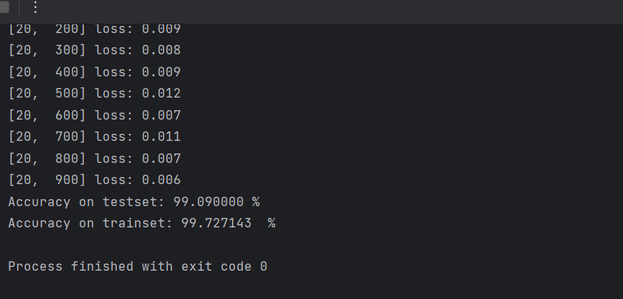

六、心得体会和遇到的困难
1.cpu跑的太慢，如何调用gpu执行
2.序号1为迭代了15的结果，2、3因为时间太长，均只迭代7次,4迭代了20次
3.在改变每层核的时候，对应mat1和mat2有个计算,起初我对于cnn网络架构不是很清晰，后面理解了每层的含义以及每层的输入输出再去计算mat1和mat2就会轻松很多，其中我理解的计算过程如下所示：
